GRAZIE PER QUESTI 27 ANNI INSIEME
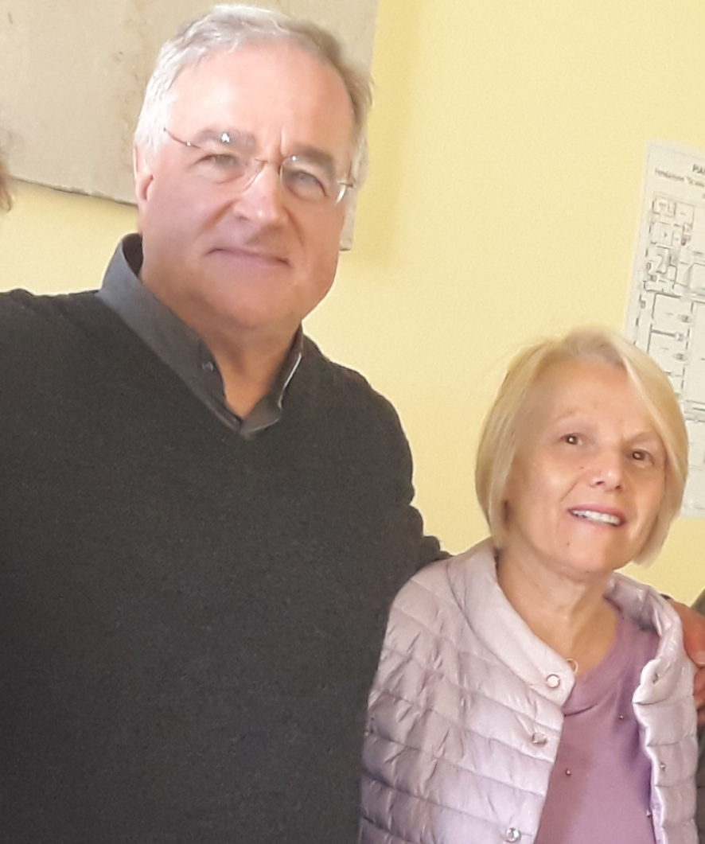
Dal 1 aprile 2019, dopo 27 anni di impegno presso la scuola dell’infanzia, la nostra Rita è andata in pensione!
Assunta il 24 marzo 1992 ha lavorato per molti anni affiancata dalla sorella Maria, anche lei instancabile lavoratrice andata in pensione qualche anno fa.
Insieme hanno accompagnato nella crescita numerose generazioni di Brembillesi, vivendo sempre con impegno i cambiamenti che la scuola ha affrontato negli anni.
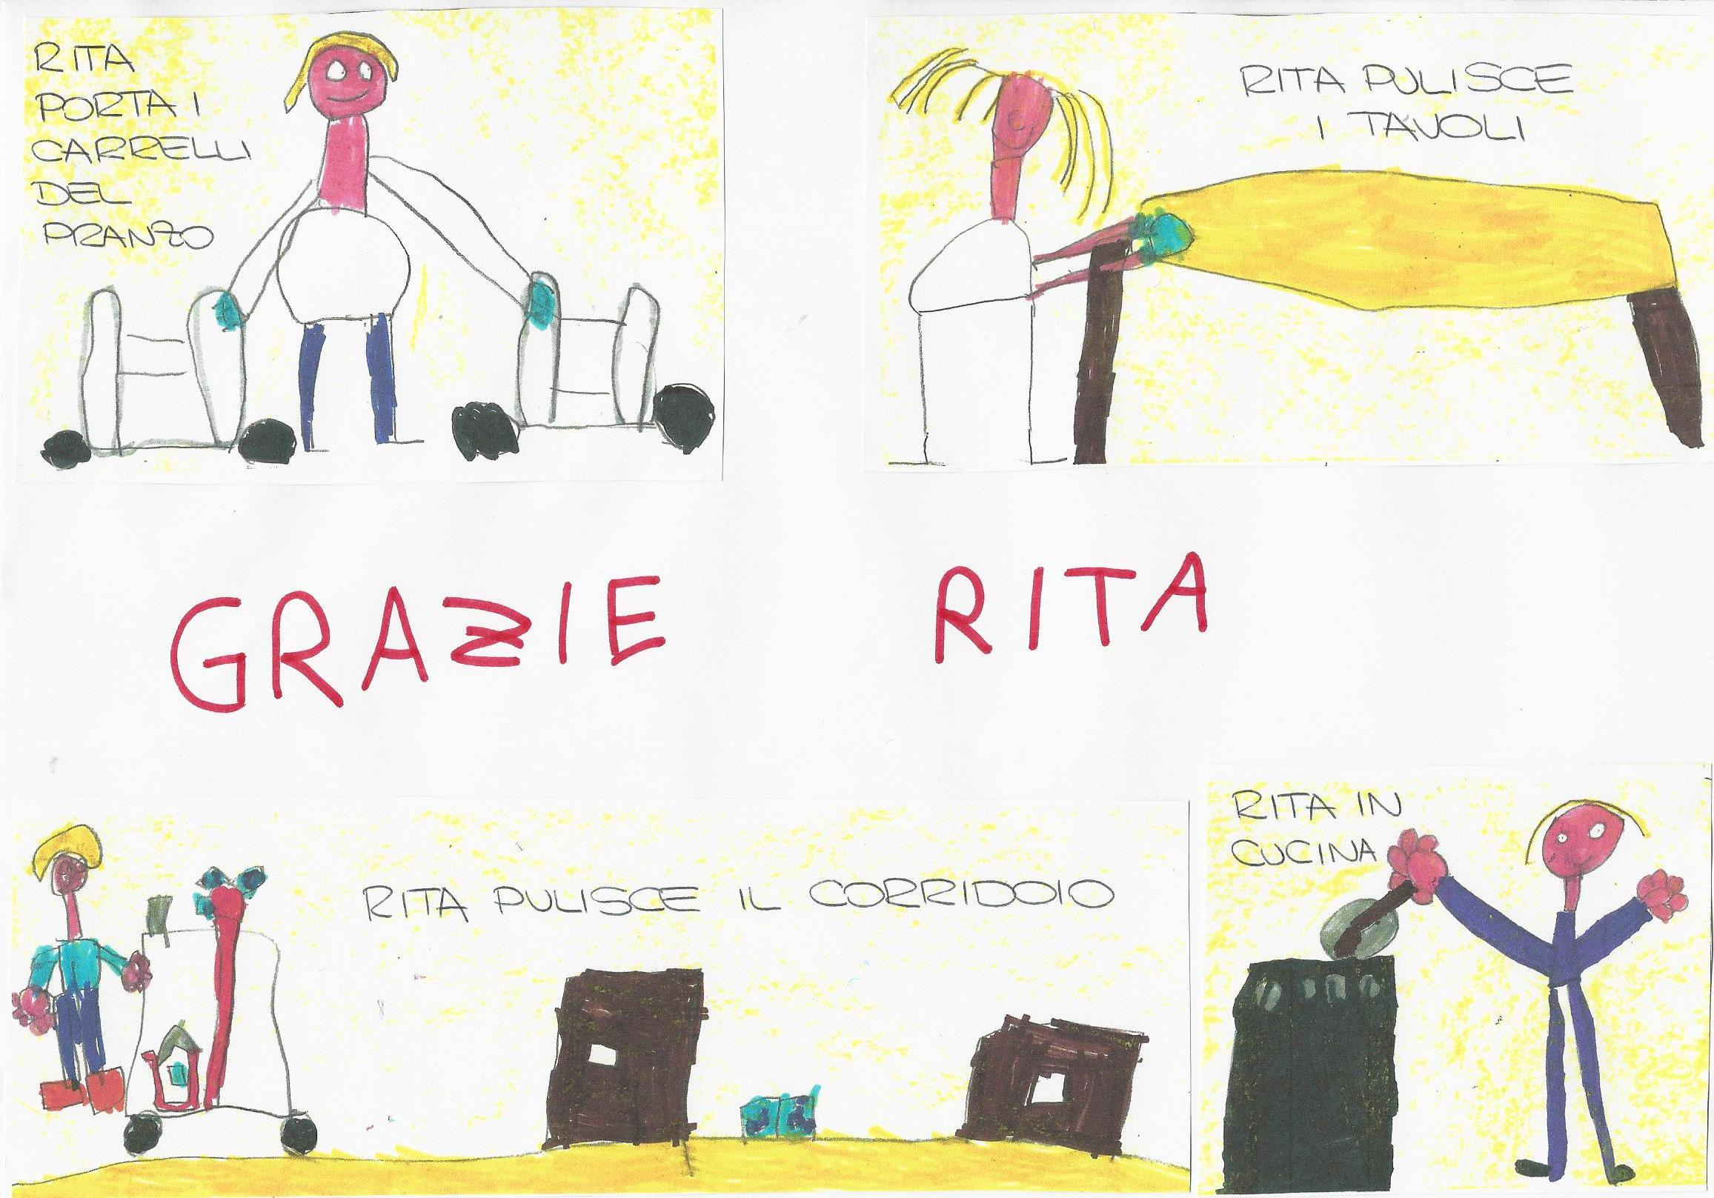
A Rita va il nostro grande grazie per il suo lavoro sempre preciso e puntuale e un grande augurio per la nuova vita da pensionata!

